**Gastouder Geraline Zuiderwijk**

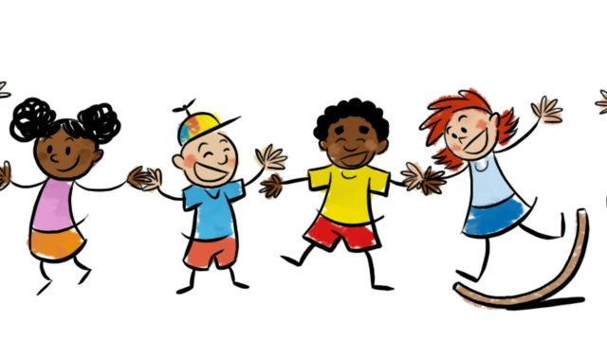

Naam: Merel Ruijgrok

Stage: gastouder Geraline Zuiderwijk

Bedrijfsleider: Geraline Zuiderwijk

Stagebegeleider: Mevrouw v. Hasselt

Stageperiode: de week van 3 t/m 7 december, gevolgd door de dinsdagen t/m 12 maart 2019. Niet in de kerstvakantie en bij het SO op 22 januari.

**Voorwoord**

Deze stageperiode ga ik bij een gastouder stage lopen. Ik ga stage lopen bij Geraline zuiderwijk, ze is al sinds 2007 een gastouder bij Gastouderbureau Westland.

Ik ben aan dit stage gekomen doordat meneer Heemskerk zei dat een gastouder ook leuk is om stage te lopen. Toen ben ik gaan zoeken naar gastouders in het Westland, toen ben ik terecht gekomen bij Gastouderbureau Westland, ik had hun toen gemaild. En het gastouderbureau heeft met Geraline contact op gekomen of ze een stagiaire wilden, en dat wilde ze graag, en zo ben ik daar terecht gekomen.

Ik wilde al graag stage lopen met kleinere kinderen, om te kijken hoe je die moet vermaken en verzorgen. En om te kijken hoe het is om gastouder te zijn. Ik verwacht een erg leuke stage want bij het kennismaking gesprek was het ook al heel leuk en ze waren erg aardig, en er waren leuke kinderen.

Tijdens het kennismakinggesprek, liet Geraline het huis zien, de garage die omgebouwd is tot grote speelkamer. De tijden kunnen erg verschillend zijn, als een kindje bijvoorbeeld afzegt, dan heeft Geraline het rustiger, en heeft ze mij minder hard nodig.

Wat ik deze stage wil leren:

* Het verzorgen van kinderen (eten, drinken, enz)
* Het vermaken van de kinderen
* Om een gastouder te zijn/ worden, en wat je daar voor nodig hebt.

Mijn stage is geslaagd als ik deze punten hebt bereikt.

**Inhoud**

Voorwoord blz. 2

Inhoud blz. 3

Weekverslag blz. 4

Handelingsverslagen blz. 5 & blz. 6

Opdracht 1 Sinterklaas blz. 7

Opdracht 2 De Locatie blz. 8

Opdracht 3 Verschillende leeftijden blz. 9

Opdracht 4 Kinderen enthousiasmeren blz. 10

Opdracht 5 Spelletje blz. 11

Opdracht 6 Knutsel activiteit blz. 12 & blz. 13

Opdracht 7 Interview blz. 14

Opdracht 8 Site presenteren blz. 15

Opdracht 9 Doorstroomformulier blz. 16 & blz. 17

Nawoord blz. 18

**Weekverslag**

**Maandag 3 december**

Op maandag moest ik om 10 uur beginnen, er was maar 1 meisje van 3 jaar. Het was erg rustig, we gingen knutselen en spelen. Om 12 uur gingen we lunchen. Zo rond half 3 gingen we naar basisschool de Regenboog om een meisje van 4 jaar op te halen. De man van Geraline ging naar 2 andere scholen om daar 2 kinderen op de halen. Ik mocht rond 5 uur weer naar huis, want toen waren te meeste kinderen al opgehaald door hun ouders.

**Dinsdag 4 december**

Dinsdag begon ik om 9 uur, het was erg druk met kinderen. Er was een baby van 3 maanden, een kindje van bijna 1 jaar en een meisje van 3 jaar. Later op de middag werd er nog een kindje van anderhalf jaar gebracht. Ik mocht proberen een flesje en een fruitpapje te geven.

Ik vond het erg leuk om met zulke jongen kinderen te werken.

**Woensdag 5 december**

Vandaag hoefde ik pas om 12:45u te beginnen, om dat er in de ochtend helemaal geen kinderen waren. Om 1 uur kwam mijn stage begeleider op stage gesprek, we hadden een paar maatopdrachten verzonnen, en we gingen praten hoe ik deze 2 dagen vond.

Er waren in de middag 2 kinderen. Een van 1 jaar en 1 kindje van 4 jaar. We gingen kerstbomen plakken een kerstbal versieren met foam klei. Ik mocht om half 5 weer naar huis.

**Donderdag 6 december**

Vandaag was ik een dagje vrij, want Geraline werkt niet op donderdag.

**Vrijdag 7 december**

Ik moest vandaag om 11 uur beginnen. Toen ik aan kwam waren er 1 kindje van 1 jaar en 1 kindje van bijna 4 jaar. Het kindje van 1 jaar lag op bed, het andere kindje was tv aan het kijken. Het kindje van 1 jaar werd wakker, en we gingen lunchen. Ik mocht aan het kindje van 1 jaar brood voeren. Zo rond 12:45 werd er nog een kindje van ander half jaar gebracht. We gingen lekker spelen. Later, zo rond half 2 werd er een meisje van 3 jaar gebracht. Ze gingen in de speelkamer lief spelen. We gingen ook een kerstbal versieren van foam klei. Ik mocht ook een fruitpapje geven, dat vond ik erg leuk om te doen. Om 15:45 mocht ik naar huis, want de meeste kinderen waren al opgehaald. Ik vond het een erg leuke stage week.

**Handelingverslagen**

**Handeling 1: Fruithap maken en geven**

Iedere dag krijgen de kinderen boven de 1 jaar zo rond 11 uur een fruithapje, ik maak dit dan voor ze klaar. Ik vraag wat voor fruit ze willen, ik snijd het in stukjes, doe het in bakjes, ook doe ik er nog een vorkje bij, dan geef ik het fruit aan ze. Ik vind het wel leuk om te doen want, dan zorg je goed voor de kinderen. Volgende keer zou ik het niet anders doen, het gaat goed.

**Handeling 2: Brood klaar maken en geven**

Tijdens de lunch gaan de kinderen natuurlijk ook eten, dat maken we voordat we zelf gaan eten alvast klaar. De kinderen die ander half zijn moeten nog gevoerd worden. De kinderen die 3 jaar en ouder zijn, kunnen al zelf eten. Het brood ligt klaar in kleine stukjes met een klein vorkje erbij waarmee we het brood geven. Ik vind het erg leuk om te doen, want zo ben je lekker met de kinderen bezig. Je merkt dan ook als je meerdere kinderen hebt dat als je gastouder bent je het erg druk hebt tijdens de lunch.

**Handeling 3: Naar bed brengen**

Zelf mag ik de kinderen niet alleen naar bed brengen, maar ik loop wel mee of leg een dekentje over ze heen. Voor dat ze naar bed gaan, gaan we hun kleertjes uit doen, we doen een schone luier aan, en eventueel een speen in. Dan brengen we ze naar boven, leggen hem/haar in bed, misschien nog een klein lichtje aan en we zetten de babyfoon aan. Dan gaan we zachtjes weg, maar we laten de deur op een kiertje. Ik vind het erg leuk om te doen, want dan leer je ook hoe je ze naar bed moet brengen.

**Handeling 4: Uit bed halen, en weer aankleden**

Als we de kinderen blijven horen huilen, is dat een teken dat ze wakker zijn. We gaan dan naar boven om ze uit bed te halen. We lopen dan naar beneden, want daar verschonen we de luiers en kleden we ze weer aan. We leggen ze op het aankleedkussen, we doen het boxpak uit, als het nodig is verschonen we de luier. Dan gaan we het kindje aankleden.

Ik vind het erg leuk om te doen, want je leert handige trucjes, en hoe een luier goed moet zitten en hoe je het kind makkelijk kan aankleden.

**Handeling 5: Drinken en eten klaar zetten**

Over de gehele dag moeten de kinderen natuurlijk drinken. Soms vragen de kinderen ernaar maar meestal schenken wij gewoon wat drinken in voor de kinderen. We vragen dan wat ze willen drinken, maar de kleine kinderen krijgen gewoon water, en soms een beetje melk. Voor de kleinere kinderen pakken we een fles, en de oudere een plastic beker. Ook krijgen ze dan meestal een kaakje of een soepstengel erbij. Ik vind het erg goed gaan, want ik weet nu waar de bekers en de koekjes liggen enz.

**Handeling 6: Kinderstoel, handjes en mond schoonmaken**

Soms als de kleinere kinderen wat gaan eten, zit het overal. Daarom moeten we als het kind klaar is met eten de kinderstoel, de handjes en mond schoonmaken met vochtige doekjes. Als je dat niet doet, dan zit het hele huis onder en blijft de kinderstoel vies en dat is niet zo fris voor iedereen. Ik vind het goed gaan zo.

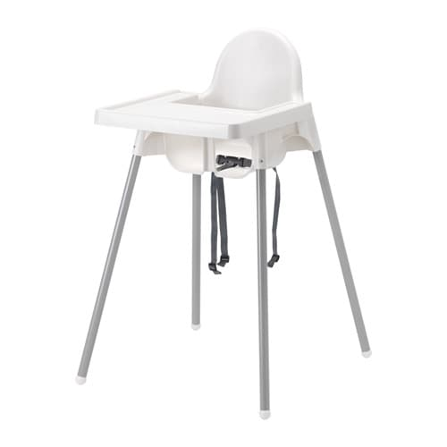

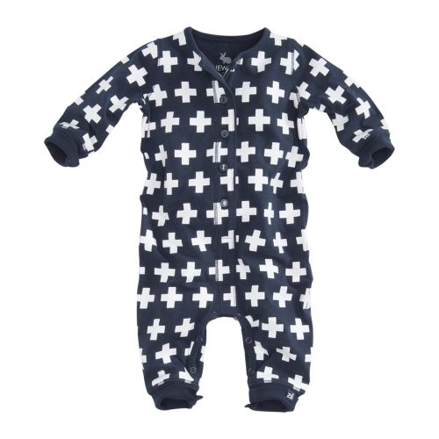

**Opdracht 1 Sinterklaas**

Op vrijdag 30 november gingen we op mijn stage een sinterklaas middag houden. De kinderen met eventueel hun ouders waren die middag uitgenodigd om die middag Sinterklaas te vieren. .

Ik kwam om 1 uur bij Geraline aan, we gingen alles klaar zetten wat nog nodig was. Rond 3 uur kwamen de eerste kinderen met hun moeders. Het was erg leuk om al die kinderen te zien wat ik had de meeste nog niet gezien.

De moeders gingen zitten en kregen een drankje, de kinderen waren aan het spelen met elkaar. Bijna alle kinderen van de gastouder waren er, dus tot de leeftijden 1 t/m 8 jaar.

Toen werd er op de deur gebonkt, sommige kinderen durfde niet naar de deur toe te lopen, en sommige renden naar de deur. Toen gingen we de cadeautjes uitdelen. Daar zag je ook wel verschil tussen de kinderen, sommige waren aan het zeuren dat ze nog geen cadeautjes hadden, en sommige waren lief aan het afwachten tot dat ze een cadeautje kregen. Zelfs ik kreeg een cadeautje.

Toen was het tijd om te gaan knutselen. We hadden verschillende knutselwerkjes. Een cakeje versieren met marsepein en dan er een piet er van maken, een speculaaspop versieren en een stoombootje maken van ontbijtkoek. De kinderen waren lekker bezig. Zo rond 5 uur gingen de eerste kinderen naar huis. Ik mocht zo rond half 6 naar huis



**Opdracht 2 De locatie**

De locatie van Geraline ’s huis is erg fijn. Er is op loopafstand een park met een speeltuin, en er is een kinderboerderij die bijna elke dag open is. Ook is er een school dichtbij waarvan een paar kinderen van op school zitten. Die kinderen kunnen ze dus lopen uit school gaan op halen.

Op dinsdag zijn er 3 kinderen die de hele dag blijven, dan wordt er nog 1 kindje rond 1 uur gebracht, maar die wordt rond 3 uur weer opgehaald. Dan worden er 2 kinderen uit school gehaald, daarvan 1 jongen, hij kleed zich even om, en wordt daarna naar de voetbal gebracht. De kinderen die er op dinsdag zijn, zijn allemaal van Nederlandse nationaliteit, behalve 1 jongentje, zijn ouders zijn gevlucht uit Eritrea.

Eigenlijk mogen de kinderen overal komen, maar de mogen niet zelf naar boven.

Ze kunnen lekker spelen in de speelkamer, dat was eigenlijk hun garage, maar die hebben ze helemaal omgebouwd tot een speelkamer. Daarnaast mogen ze ook spelen in de woonkamer. Als er wat kleinere kinderen zijn, moeten we in de speelkamer opletten of er geen kleine dingentjes liggen die ze in hun mond kunnen doen.

Als ik de speelkamer zou mogen veranderen, zou ik de muren een leuk kleurtje geven, waardoor het nog gezelliger wordt. Ik zou misschien ook leuke vlaggetjes ophangen. Verder vind ik het er super leuk uit zien.

**Opdracht 3 Verschillende leeftijden**

De kinderen waarop Geraline oppast hebben een groot leeftijdsverschil. Sommige zijn 3 maanden, een paar zijn ander half, de een is 3 jaar, sommige zijn 4 en de oudste is 8 jaar.

Het is erg leuk om te zien dat van de verschillende leeftijden leuk met elkaar kunnen spelen. En dat ze ook oppassen voor de kleinere kinderen. Ook willen ze soms helpen met bijvoorbeeld een luier verschonen. Ook vertellen we ze dat ze moeten oppassen dat de kleinere kinderen geen kleine speeltjes in hun mond stoppen.

Tijdens de lunch vertellen we ze ook dat ze goed hun brood moeten eten, en niet mogen spelen tijdens het eten.

Ik vind zelf kinderen van anderhalf en 3 jaar het leukste, de kinderen van anderhalf zijn erg schattig en het is erg leuk om te zien hoe ze proberen te lopen, maar je moet ze wel altijd in de gaten houden. Bij kinderen van 3 jaar kunnen al goed zelf spelen en je hoeft niet zo erg op te letten dan op de kleinere kinderen.

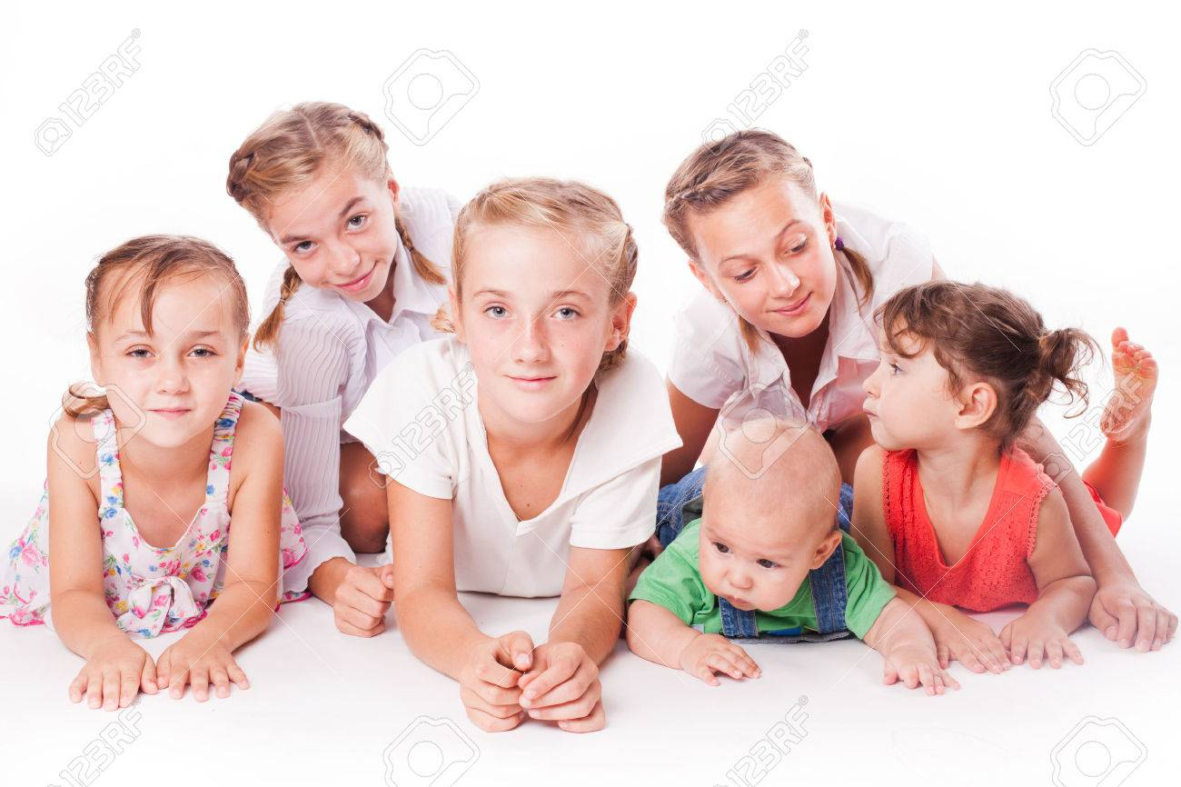

**Opdracht 4 Kinderen enthousiasmeren**

**Dit zijn manieren die ongeveer worden gebruikt.**

‘Hey zullen we leuks gaan doen?’

‘Jongens zullen een spelletje gaan doen?’

‘He …. wil je een spelletje doen met mij?’

‘…. zoek maar een spelletje uit, dan kunnen we die gaan doen?’

‘He wil je een spelletje gaan doen met Merel?’

‘Zullen we een spelletje doen samen?’

‘….. weet jij een leuk spelletje die we samen kunnen gaan doen?’

‘Kijk is … ik heb een leuk spelletje gevonden, zullen we die gaan doen samen?’

Als je de kinderen het enthousiast vraagt, hebben ze meer zin in het spelletje en willen ze steeds vaker leuke dingen met jou doen.

**Opdracht 5 Spelletje**

Iedere dag heb ik een spelletje gedaan, dat was erg leuk om te doen.

Soms vroegen de kinderen of ze een spelletje wilden doen, en soms vroeg ik het aan de kinderen. We deden bijvoorbeeld een memory spelletje, ganzenbord, wie ben ik, een puzzel en een spelletje dat je vissen moet vangen.

Ik vond het erg goed gaan, de kinderen vonden het leuk en ik vond het ook leuk om te doen. Soms is het wel lastig om het spelletje uit te leggen, maar na een paar keer oefenen snapte de kinderen het wel. Soms vonden de kinderen het ook lastig, maar dan gingen we het samen spelen, en niet tegen elkaar.

Na een paar keer wordt het wel makkelijker, je weet welk spelletje voor welke leeftijd is, en welk spelletje ze leuk vinden om te doen. Ook merk ik wel dat je een band met een kind kan opbouwen, ze zijn bijvoorbeeld minder verlegen voor ‘die vreemde stagiair’ Ook weten ze je naam beter en stellen meer vragen aan mij.

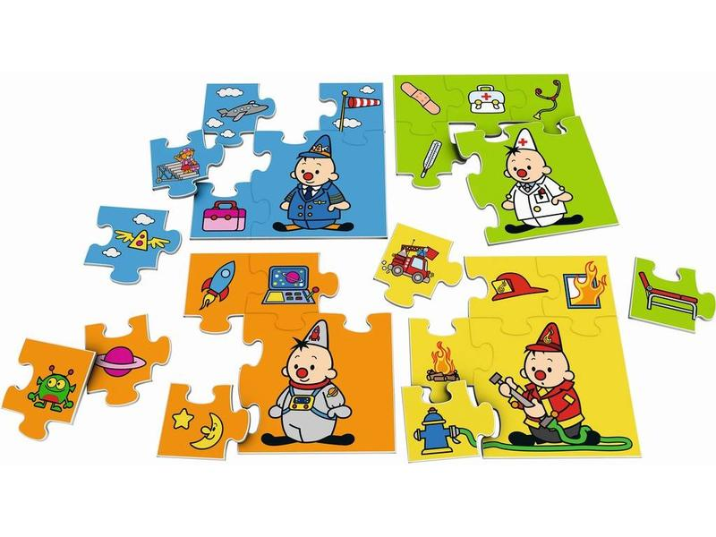

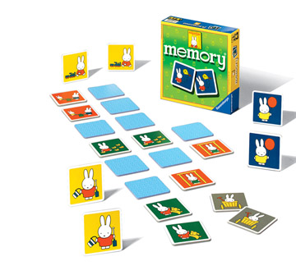

**Opdracht 6 Knutsel activiteit**

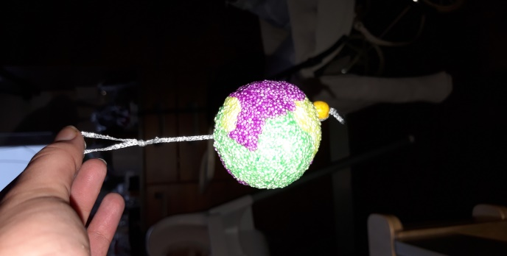

Met Kerst heb ik een activiteit gedaan met 2 kinderen. Ze waren 3 en 4 jaar. We gingen een kerstbal maken.

De activiteit ging erg goed, de spullen die er voor nodig waren had Geraline al in huis.

Ik had nodig een piepschuimen bal en foamklei, draad en een kraaltje. Met het foamklei gingen we de piepschuimen bal versieren. Daarna gingen we met naald en draad door de piepschuimen bal heen zodat die opgehangen kon worden.

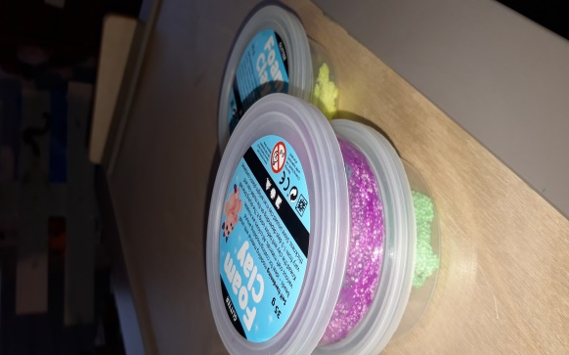Ik vroeg aan de kinderen of ze zin hadden om iets te knutselen en liet een voorbeeld zien, ze hadden er erg zin in. Toen ze bezig waren lette ik op of ze de laag niet te dik deden, en of ze alles bedekt hadden met foam klei. De kinderen vonden het erg leuk om te doen. Ik vond het ook erg leuk om te doen en ze te helpen. Mij is opgevallen dat de kinderen erg van heel veel houden, ze willen bijvoorbeeld heel veel foam klei op een plek doen, en ik heb daarvan geleerd dat je daarop moet oppassen dat ze dat niet doen.

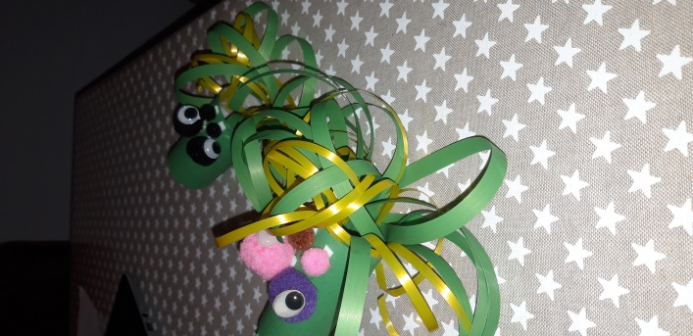Voor carnaval had ik iets op internet gezocht, ik zag een leuk draakje, en als je door de wc rol blies, spuwde hij vuur. Deze spullen had Geraline ook al in huis. Eerst ging ik het proberen, en het bleek dat het niet zo makkelijk was dan het leek. Maar uiteindelijk was het toch gelukt. We gingen van een wc rol een draakje maken, die als je erin blies vuur spuwde, het was erg leuk om te zien. We gingen eerst de wc rol met groen papier bedekken. Daarna gingen we met plakband de slierten aan de binnen kant van de wc rol beplakken, toen gingen we er oogjes op doen, en als laatste een snuit. Het zag er erg leuk uit.

Ik vroeg aan het meisje (4) of ze wat leuks wilde knutselen, eerst had ze er niet echt zin in, want ze kwam ook net uit school. Maar toen ze eenmaal bezig was, vond ze het toch erg leuk. Ik vond het ook erg leuk om te doen, ook omdat ik het zelf had uitgezocht. Wat ik heb geleerd, dat het altijd handig is om eerst je knutselactiviteit te oefenen, en kijken of het wel lukt en of het leuk is.

Voor Valentijn gingen we ook iets leuk maken. Deze keer hadden we samen een knutselwerkje uitgezocht. We hadden weinig nodig, een a4tje, een blaadje met print erop, stickers en stiften. We gingen namelijk kaarten maken. Het was voor alle leeftijden, de kleine kinderen konden stickers plakken, en ik knipte de kaart in een hartje. Ik vond het leuk om te doen, omdat alle kinderen het ook konden doen, zelfs de kleintjes. Natuurlijk konden de kleintjes het niet helemaal alleen, want ze plakken gelijk de sticker dubbel waardoor die niet goed plakt. Ook gingen we koekjes bakken, en ze uitsteken in een hartjes vorm. Dat vonden de kinderen nog leuker om te doen. Ze gingen het deeg uitrollen, en probeerde zelfs het hartje uit te steken. Toen ze afgebakken waren, en afgekoeld, deed ik ze per 6 in een zakje. Daarna deed ik er een lintje omheen met een leuk kaartje eraan met fijne Valentijn erop.

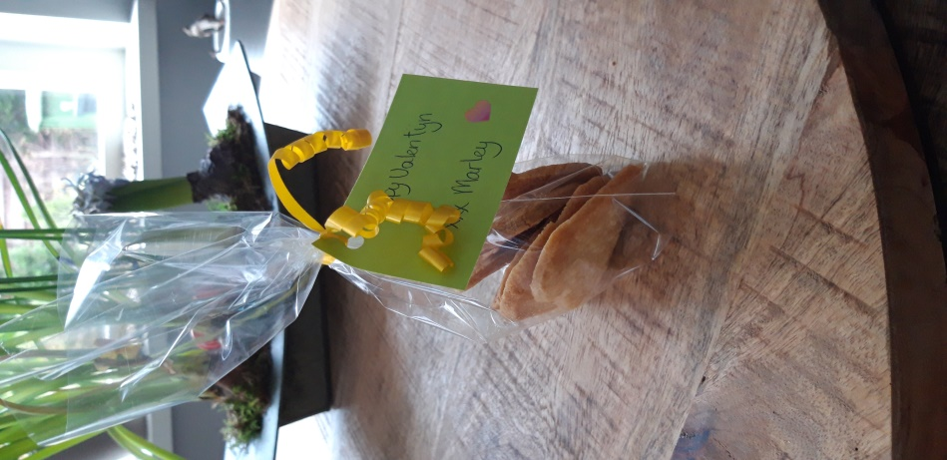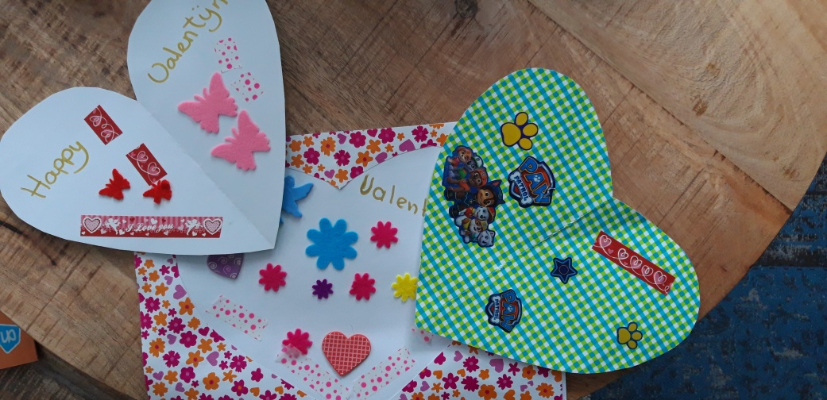

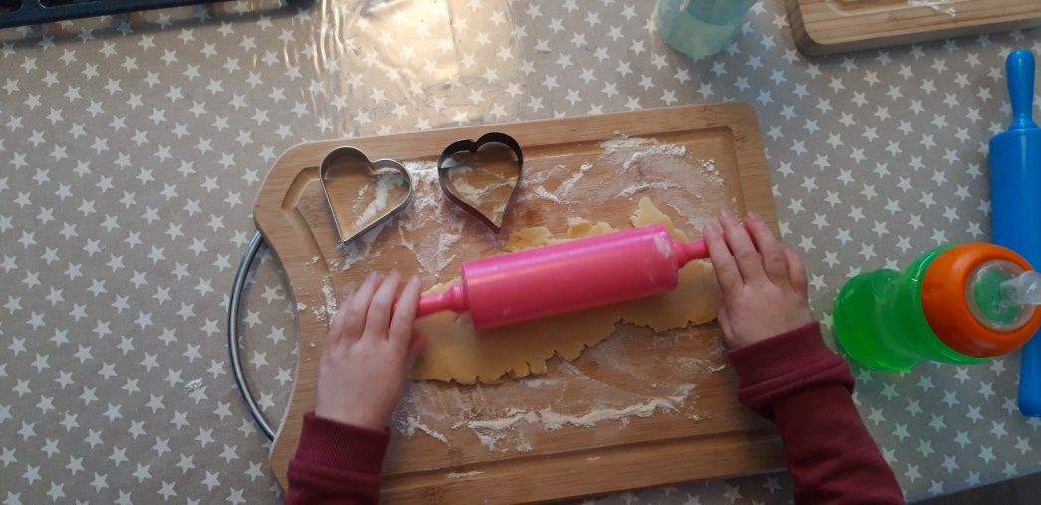

**Opdracht 7 Interview**

Ook deed ik een interview met Geraline.

**Hoelang bent u al gastouder?**

‘Ik ben al sinds 2007 een gastouder bij Gastouderbureau Westland, dus dat is 12 jaar.’

**Wat vind u zo leuk aan gastouder zijn?**

‘Geen dag is het zelfde, elke dag zijn de kinderen weer anders. Ook vind ik de verschillen in leeftijden leuk, het is erg afwisselend.’

**Hoe kan je gastouder worden?**

‘Je kan met bijna elke opleiding die maar een beetje met zorg te maken heeft gastouder worden. Je moet Nederlands sprekend zijn, en tenminste mbo niveau 2 hebben in de richting zorg.’

**Zijn er bepaalde regels waar je aan moet houden?**

‘Ja, er is een pedagogisch beleidsplan, daar staan regels in waar wij ons aan moeten houden. Je moet bijvoorbeeld een EHBO diploma hebben, een VOG, zorgen dat de kinderen zich thuis voelen en dat ze zich ontwikkelen. Ook mag je maar een bepaalt aantal kinderen hebben op een dag.’

**Welke eigenschappen heb je nodig om gastouder te worden?**

‘Het belangrijkste is natuurlijk dat je van kinderen moet houden, dat je zorgzaam bent, en energiek, want je kan niet eventjes rustig tv kijken bijvoorbeeld. Ook is flexibiliteit erg belangrijk, als een ouder bijvoorbeeld in de file staat, dat het kind dan nog even bij je blijft totdat hun ouder er is, en niet dat je stipt om die tijd wil dat het kind opgehaald wordt. Het is ook handig dat je een beetje creatief bent, zo kan je leuke knutselwerkjes verzinnen voor de kinderen.’

**Moet je in je huis aan bepaalde regels houden?**

‘Ja, ook je huis moet aan bepaalde regels voordoen. Eens in het jaar komen er ook 2 mensen plotseling langs om te kijken of je huis veilig is. Maar je huis moet rook vrij zijn, er moet een aparte slaapruimte zijn voor de kinderen, en wat ook belangrijk is dat er voldoende speelruimte is voor de kinderen.’

**Hoe bent u gastouder geworden?**

‘Vroeger had ik een eigen kinderkleding winkel, ik paste ook af en toe op kinderen van een klant. Ik stopte toen met mijn winkel en heb me daarna aangemeld bij Gastouderbureau Westland. Zo ben ik daar terecht gekomen en gastouder geworden.’

**Opdracht 8 Site presenteren**

Op dinsdag 5 februari had ik mijn website gepresenteerd.

Ik liet mijn website zien aan Geraline, en ze vond het erg leuk om de andere stages te zien.

We zagen ook een foutje, dat had ik toen gelijk opgelost. Verder vond ze het erg leuk om te zien en had ze er niet zo veel over te vertellen. Alleen dat het er leuk uit vond zien.



**Opdracht 9 Doorstroomformulier**

**Merel Ruijgrok**

|  |  |  |  |
| --- | --- | --- | --- |
| **MIJN KWALITEITEN (motiveer onderstaande met voorbeelden)** | | | |
| Mijn persoonlijke kwaliteiten zijn: | | Behulpzaam, vriendelijk, vrolijk, initiatief. | |
| Op basis van de volgende ervaringen weet ik dat: | | Ik vind het erg leuk om mensen te helpen. En op me stages zeggen ze altijd dat ik een lief vrolijk meisje bent. | |
| Ik vind dat ik de afgelopen jaren een ontwikkeling heb gemaakt in de volgende dingen: | | Ik ben minder verlegen geworden. En ik ben ook zelfverzekerder geworden. Ik durf ook nu vragen te stellen aan mensen die ik helemaal niet goed ken. | |
| Kwaliteiten die ik nog kan verbeteren zijn: | | Nog minder verlegen worden. | |
|  | | | |
| **STAGE ERVARINGEN (motiveer onderstaande met voorbeelden)** | | | |
| De stages op het Floracollege hebben het volgende betekend voor mij: | | Ik weet wat ik later wil worden , en wat ik leuk vind om te doen. Ook durf ik vragen te stellen aan vreemde mensen bijvoorbeeld op stage. | |
| De stage die het meest waardevol is geweest voor mijn toekomst is:  (+ toelichting). | | Mijn stage op de basisschool. Daar ben ik erachter gekomen dat ik werken met kinderen heel erg leuk. Daarom wil ik later iets met kinderen gaan doen. | |
| De stages hebben het volgende betekend voor mijn persoonlijke ontwikkeling: | | Ik ben minder verlegen geworden, zelfverzekerder, en ik durf meer dingen te vragen. | |
| **NIEUWE OPLEIDING:** | | | |
| Mijn vervolgopleiding wordt: | | Pedagogisch medewerker, MBO Westland. | |
| Ik heb het volgende gedaan om tot deze keuze te komen: Open dagen, Proefstuderen, Stages, Gesprekken met….?) | | Ik ben naar de opendagen geweest, en door mijn stages wist ik ook wat ik wilde doen later. | |
| De kwaliteiten/eigenschappen die ik kan gebruiken/nodig heb voor de opleiding die ik wil gaan doen zijn: | | Behulpzaam, vriendelijk, lief, goed omgaan met kinderen. | |
| Ik vind dat deze opleiding bij mij past en mij zo aanspreekt omdat: | | Ik heb er erg plezier mee om met kinderen te werken, en dat vind ik er zo leuk aan. | |
| Met deze opleiding kan ik werk vinden bij: | | Ik kan later bij een kinderdagverblijf werken, misschien gastouder worden, of bijvoorbeeld bij een BSO werken. | |
| Ik heb voor deze school/locatie van het MBO gekozen omdat: | | Ik vind het fijn dat het in het Westland is, en ze geven precies het zelfde als bijvoorbeeld MBO Den Haag. Dus het maakte niet uit waar ik op school ging. | |
|  | | | |
| **WAT IK VERDER NOG DOE:** | | | |
| Mijn hobby, interesses, bijbaantje is/zijn: | | Ik vind het leuk om te shoppen, met vriendinnen afspreken en om op vakantie te gaan. Op zaterdag en in de vakantie werk in de tomaten bij Prominent Groeneweg. | |
|  | | | |
| **DIT FORMULIER HEB IK BESPROKEN MET DE VOLGENDE 2 PERSONEN:  (ouder(s), mentor, stagebegeleider, begeleider bedrijf, collega, enz.)** | | | |
| Naam:  Paraaf: | | Tips, opmerkingen, aanvullingen: | |
| Naam:  Paraaf: | | Tips, opmerkingen, aanvullingen: | |

**Nawoord**

Mijn stage bij Geraline is alweer afgelopen. Ik heb het erg naar mijn zin gehad.

Voordat ik deze stage begon, wist ik eigenlijk niet dat er zoveel bij kwam kijken. Ik wist natuurlijk wel dat je ze eten moest geven, naar bed moest brengen, schone luier moest aan doen, maar terwijl ik stage liep merkte ik dat het veel meer was.

Mijn leerdoelen waren:

• Het verzorgen van kinderen (eten, drinken, enz)

• Het vermaken van de kinderen

• Om een gastouder te zijn/ worden, en wat je daar voor nodig hebt.

En deze punten heb ik zeker wel bereikt, ik weet nu hoe je het allemaal moet doen.

Ik weet hoe je een gastouder kunt worden, want dat heb ik leert tijdens het interview, ik weet een beetje wat je kunt geven aan de kinderen en waar je op moet letten. En ik weet nu ook hoe je de kinderen kunt vermaken.

Ik heb echt heel veel geleerd tijdens deze stage, er is eigenlijk niet iets dat ik niet heb geleerd dat ik wel wilde leren. De samenwerking met Geraline ging er goed, we konden lekker kletsen en waren een goed team met de kinderen verzorgen.

Dit was mijn laatste stage bij het Flora College, maar op mijn volgende school zullen er nog wel stages komen, ik zou dan denk meenemen dat het wel goed is wat ik doe. Soms als ik iets denk, denk ik dat het misschien fout is wat ik doe, maar 9 van de 10 keer is het gewoon goed wat ik doe. Ik kijk zeker tevreden terug op deze stage, ik heb veel geleerd, veel gelachen, en veel gedaan.